

ГОСУДАРСТВЕННОЕ АВТОНОМНОЕ УЧРЕЖДЕНИЕ САРАТОВСКОЙ ОБЛАСТИ
«РЕГИОНАЛЬНЫЙ ЦЕНТР ОЦЕНКИ КАЧЕСТВА ОБРАЗОВАНИЯ»

216. Красноармейский муниципальный район

Результаты единого государственного экзамена (ЕГЭ)
В ЕГЭ 2023 года в Красноармейском районе приняли участие 83 выпускника из 7 общеобразовательных организаций. Это 96,5% всех выпускников Красноармейского района. В форме ГВЭ экзамены сдавали 3 выпускника (3,5%).
Выпускники района не принимали участие в ЕГЭ по географии, немецкому, французскому, испанскому и китайскому языкам. В общей сложности был сдан 271 человеко-экзамен.
Процент недостижения минимального порога в этом году увеличился в районе по 4 предметам из 11 сдаваемых: по химии (на 11,9%), биологии (на 28,0%), обществознанию (на 5,6%). По 4 предметам этот показатель снизился: по математике профильного уровня (на 2,5%), по физике (на 9,5%), информатике и ИКТ (на 11,0%), истории (на 8,5%), по математике базового уровня (на 1,6%).
За три последних года не преодолевших минимального порога не было по русскому и английскому языкам.
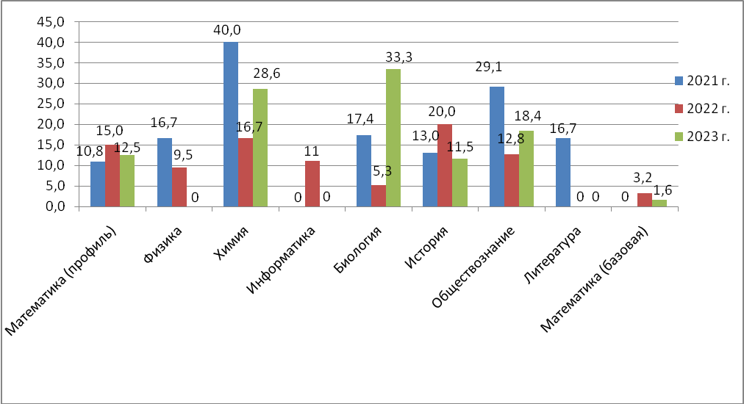
Рис.1 Динамика процента выпускников,
не достигших минимального порога по предметам ЕГЭ.
По русскому языку для получения аттестата о среднем общем образовании минимальный порог в 24 балла преодолели все участники, но 1 участник не достиг минимального результата для поступления по программам бакалавриата и специалитета в образовательные организации высшего профессионального образования.
В двух образовательных организациях (СОШ № 3 г. Красноармейска и СОШ № 52 ст. Карамыш) показатель недостижения минимального порогового балла по всем предметам выше, чем средний показатель по району (9,8%).
В СОШ № 10 п. Каменский, СОШ № 23 с. Первомайское все выпускники успешно сдали экзамены по всем выбранным предметам.
В двух образовательных организациях только по одному предмету есть выпускники, не перешагнувшие порог: СОШ № 11 с. Золотое (математика (базовый уровень) - 20,0%), СОШ № 52 ст. Карамыш (биология - 100% - 1 выпускник).
По трем предметам минимальный порог не преодолели в СОШ № 8 г. Красноармейска (биология – 50,0%, история – 10,0%, обществознание – 16,7%) и в СОШ № 3 г. Красноармейска (математика (профильный уровень) (25,0%), химия (100,0% - 1 выпускник), обществознание (33,3%)).
В числе худших с наличием выпускников, не преодолевших минимальный порог по 5 предметам, СОШ № 2 г. Красноармейска (математика профильного уровня (15,4%), химия (20,0%), биология (28,6%), история (15,4%), обществознание (25,0%)).
Наибольшая доля недостижения минимального порога в разрезе предметов (вне зависимости от числа участников ЕГЭ):
− математика профильный уровень – СОШ № 3 г. Красноармейска (25,0%), Красноармейский район – 12,5%, Саратовская область –8,17%;
− химия – СОШ № 3 г. Красноармейска (100,0% - 1 выпускник), Красноармейский район – 28,6%, Саратовская область – 18,01%;
− биология – СОШ № 52 ст. Карамыш (100,0% - 1 выпускник), Красноармейский район – 33,3%, Саратовская область – 18,44%;
− история – СОШ № 2 г. Красноармейска (15,4%), Красноармейский район – 11,5%, Саратовская область – 7,77%;
− обществознание – СОШ № 3 г. Красноармейска (33,3%), Красноармейский район – 18,4%, Саратовская область – 21,17%;
− математика (базовый уровень) – СОШ № 11 с. Золотое (20,0%), Красноармейский район – 1,6%, Саратовская область –1,07%.
В этом году участники ЕГЭ Красноармейского района получили более 80 баллов по трем предметам: русскому языку, истории и обществознанию.
Лидеры по проценту высокобалльников:
- по русскому языку – СОШ № 8 г. Красноармейска (50,0%), СОШ № 23 с. Первомайское (50,0%);
- по истории – СОШ № 8 г. Красноармейска (10,0%);
- по обществознанию – СОШ № 10 п. Каменский (100% – 1 выпускник).
В 2023 году 100 баллов на ЕГЭ не получил ни один выпускник.
В Красноармейском районе по итогам ГИА-11 в 2023 году один выпускник не получил аттестат о среднем общем образовании.
По итогам 2023 года в Красноармейском районе 7 выпускников из 3 учреждений получили аттестат с отличием, из них 3 выпускника (42,86%) набрали менее 70 баллов по одному из предметов ЕГЭ, 1 выпускник (14,3%) набрал менее 50 баллов по одному из предметов ЕГЭ:
МБОУ СОШ № 2 г. Красноармейска – 4 выпускника (1 выпускник (25,0%) набрал менее 70 баллов по одному из предметов ЕГЭ, 1 выпускник (25,0%) набрал менее 50 баллов по одному из предметов ЕГЭ);
МБОУ СОШ № 8 г. Красноармейска – 2 выпускника (1 выпускник (50,0%) набрал менее 70 баллов по одному из предметов ЕГЭ);
МБОУ СОШ № 52 ст. Карамыш – 1 выпускник (набрал менее 70 баллов по одному из предметов ЕГЭ);
Итоговое сочинение писали 82 выпускника, изложение - 3. Все получили «зачет».

Результаты государственной итоговой аттестации в 9 классах.
В Государственной итоговой аттестации 2023 года в форме ОГЭ в Красноармейском районе приняли участие 311выпускников, в форме ГВЭ – 2 выпускника из 13 образовательных организаций.
Выпускники принимали участие в государственной итоговой аттестации в форме ОГЭ по двум обязательным предметам (русский язык и математика), а также по предметам по выбору. В общей сложности было сдано 1320 человеко-экзаменов.
В 2023 году Красноармейском районе 19 выпускников не получили аттестат об основном общем образовании, из них 19 выпускников из числа не допущенных до ГИА.
В итоговом собеседовании принимали участие 309 учащихся, все получили «зачет».
Динамика распределения по отметкам по итогам ГИА-9
в 2021, 2022 и 2023 г.г.
Таблица 1
Предмет | Количество «5», % |  |  | Количество «4», % |  |  | Количество «3», % |  |  | Количество «2», %
 | 2021 | 2022 | 2023 | 2021 | 2022 | 2023 | 2021 | 2022 | 2023 | 2021 | 2022 | 2023
Русский язык | 17,4 | 18,1 | 17,2 | 37,5 | 41,4 | 36,8 | 45,1 | 39,8 | 46 | 0 | 0,6 | 0
Математика | 1 | 3,2 | 4,8 | 20,1 | 31,2 | 23,6 | 76,5 | 63 | 71,6 | 2,4 | 2,6 | 0
Физика | 0 | 0 | 0 | 0 | 20 | 26,7 | 0 | 80 | 73,3 | 0 | 0 | 0
Химия | 0 | 10,7 | 39,4 | 0 | 35,7 | 18,2 | 0 | 53,6 | 42,4 | 0 | 0 | 0
Информатика | 0 | 1,7 | 5,8 | 0 | 14,4 | 23,1 | 0 | 83,9 | 71,1 | 0 | 0 | 0
Биология | 0 | 5,3 | 1,9 | 0 | 40,7 | 46,2 | 0 | 53,9 | 51,9 | 0 | 0 | 0
География | 0 | 15,8 | 9,4 | 0 | 39,2 | 42,5 | 0 | 43,8 | 48,1 | 0 | 1,2 | 0
Обществознание | 0 | 11,9 | 1,3 | 0 | 35,2 | 22,4 | 0 | 50,7 | 76,3 | 0 | 2,1 | 0
История | 0 | 11,1 | 12,5 | 0 | 44,4 | 31,3 | 0 | 38,9 | 56,2 | 0 | 5,6 | 0
Литература | 0 | 50 | 33,3 | 0 | 25 | 50 | 0 | 25 | 16,7 | 0 | 0 | 0
Английский язык | 0 | 0 | 50 | 0 | 0 | 50 | 0 | 0 | 0 | 0 | 0 | 0

В 2021 году ОГЭ проводился только по русскому языку и математике.

Результаты региональных проверочных работ (РПР)
Таблица 2
2020-2021 учебный год
1 этап | 5 | % | 4 | % | 3 | % | 2 | %
252 участника | 6 | 2,4 | 29 | 11,5 | 108 | 42,9 | 109 | 43,3
2 этап | 5 | % | 4 | % | 3 | % | 2 | %
297 участника | 1 | 0,3 | 44 | 14,8 | 118 | 39,7 | 134 | 45,1
2021-2022 учебный год
1 этап | 5 | % | 4 | % | 3 | % | 2 | %
312 участников | 5 | 1,6 | 31 | 9,9 | 178 | 57,1 | 98 | 31,4
2 этап | 5 | % | 4 | % | 3 | % | 2 | %
303 участника | 1 | 0,3 | 33 | 10,9 | 143 | 47,2 | 126 | 41,6
2022-2023 учебный год
1 этап | 5 | % | 4 | % | 3 | % | 2 | %
314 участников | 15 | 4,8 | 38 | 11,9 | 136 | 43,3 | 125 | 40,1
2 этап | 5 | % | 4 | % | 3 | % | 2 | %
310 участников | 8 | 2,6 | 42 | 13,6 | 120 | 38,7 | 140 | 45,2

В целом по результатам РПР 2022-2023 года наблюдается повышение количества участников, получивших неудовлетворительный результат на 5,1%.

Результаты всероссийских проверочных работ (ВПР) 2023 года
Таблица 3
Учебный предмет | Качество знаний, %
Учебный предмет | 4 класс |  | 5 класс |  | 6 класс |  | 7 класс |  | 8 класс
Учебный предмет | Саратовская область | Красноармейский муниципальный район | Саратовская область | Красноармейский муниципальный район | Саратовская область | Красноармейский муниципальный район | Саратовская область | Красноармейский муниципальный район | Саратовская область | Красноармейский муниципальный район
Русский язык | 61,62 | 58,69 | 51,99 | 47,90 | 47,48 | 38,99 | 41,35 | 30,09 | 46,12 | 40,06
Математика | 72,39 | 73,01 | 54,80 | 47,51 | 40,09 | 27,79 | 37,53 | 24,76 | 31,39 | 22,87

Учебный предмет | Успеваемость, %
Учебный предмет | 4 класс |  | 5 класс |  | 6 класс |  | 7 класс |  | 8 класс
Учебный предмет | Саратовская область | Красноармейский муниципальный район | Саратовская область | Красноармейский муниципальный район | Саратовская область | Красноармейский муниципальный район | Саратовская область | Красноармейский муниципальный район | Саратовская область | Красноармейский муниципальный район
Русский язык | 95,54 | 93,44 | 90,64 | 87,38 | 88,60 | 81,45 | 88,38 | 82,45 | 87,61 | 82,30
Математика | 97,74 | 95,54 | 92,77 | 88,70 | 89,74 | 83,38 | 90,63 | 81,82 | 90,72 | 90,13

